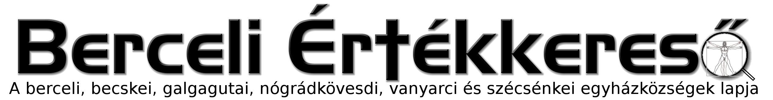
III. évf. 9. szám Nagyböjt 4. vasárnapja 2016. március 6.
A nógrádkövesdi lelkipásztori és gazdasági tanács körlevele
a Nógrádkövesdi Szent Mihály Templom tetőfelújításáról
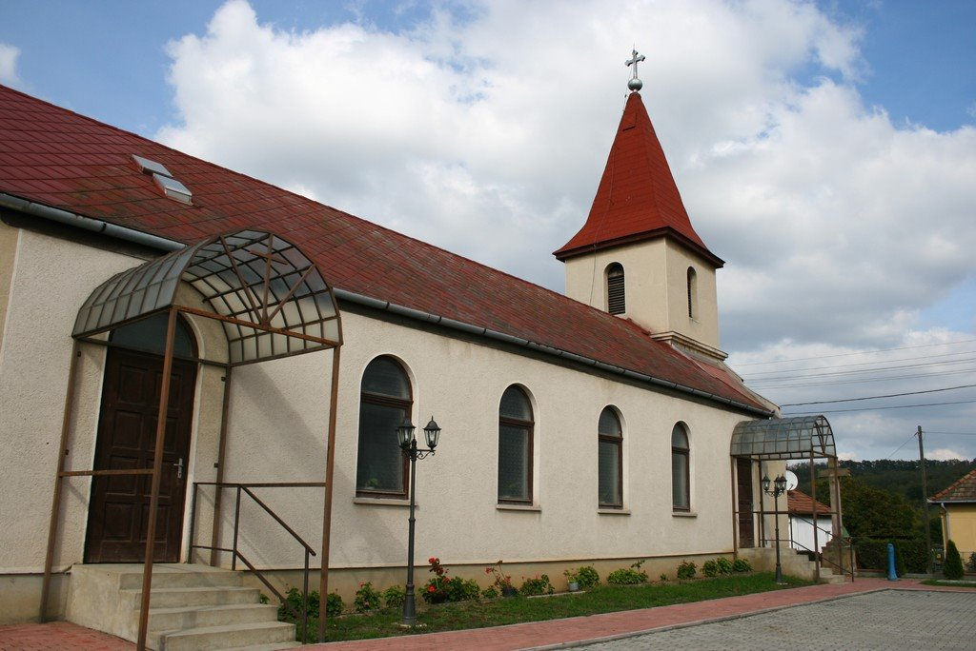
A Nógrádkövesdi egyházközség 2009-től tervezi a templomtető felújítását- átépítését. 1996-ban a bővítés során derült ki, hogy a fagerendák igen rossz állapotban vannak, korhadtak, (Az épület részei 1883-és 1932-33-ban épült), az akkori helyzet a cserét biztosítani nem tudta. A rossz gerendák két oldalról padlóval lettek megerősítve a vaskengyelekkel össze fogva a tartó oszlopokon lévő vasgerendákhoz erősítve, és ez a mai napig így van. Ennek lassan 20 éve. Sajnos pályázatot nem tudtunk nyerni sőt pályázni is technikai okok miatt nem volt sok lehetőségünk. Kérjük a társegyházközségeket, hogy segítsék adományaikkal a Nógrádkövesdi templomtető felújítását-átépítését.
Nógrádkövesdi lelkipásztori és gazdasági tanács
Az idei évben Virágvasárnap 2016. március 20-án a Nógrádkövesdi Templom tetőfelújítására gyűjtünk a társegyházközségekben. Húsvéti virágdíszítésünk szerényebb lesz, de összefogásunk ékesebben díszíti majd húsvéti örömünket.
HIRDETÉSEK
Jövő vasárnap 2016. március 13-án országos gyűjtés lesz a Szentföld javára.
Bercelen a 7. csoport takarít.
Akik Bercelen koruk vagy betegség miatt nem tudnak eljönni vasárnapi szentmisére, lehetőségük van kérni, hogy közösségi busszal megoldjuk a háztól házig utazásukat. Igényüket jelezhetik a plébánián vagy a vasárnapi szentmise után. A busz jelenleg a következő helyeken áll meg: Helecz Józsefné Petőfi út 16, Nándori Ferencné Uzsoki u. 18, Demeter Béláné Gácsi út 69, Sneider Istvánné Ifjúsági út 9, Hencz Károlyné Sport út 3. Kiss Lajosné Deák F. út 9. Karaba Ferencné Deák F. út 8. Igar Sándorné, Megyeri Ferencné, Nándori Margit Gácsi út 66.
Az Isteni Irgalmasság évéhez kapcsolódóan szeretnénk ingyenesen segíteni idős, beteg testvéreinknek a ház körüli munkák, takarítás, kertrendezés elvégzésében, pl. függönyök mosása, ablaktisztítás, mosogatás, felmosás, teregetés. Akik szívesen vennék segítségünket, kérjük, jelezzék az egyházadó szedő testvéreknél vagy a Szent Miklós Karitász munkatársainál.
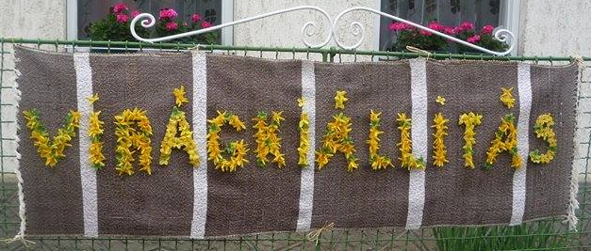
2016.03.20-án Virágvasárnap szeretnénk a Berceli Templomban is Virágkiállítást tartani a kedves testvérek cserepes virágaiból. (pl. orchideák, amarillisz, muskátli, kaktuszok, díszpálmák stb.) A virágokat 2016.03.18. péntekig hozhatják el „kölcsönbe” a kedves testvérek a plébániára, hogy azokat kiállíthassuk, majd a Virágkiállítás szombat 8:00-16:00, és Virágvasárnap 9:30-16:00 között lesz megtekinthető a Berceli Templomban. A kiállítás záró ünnepségét vasárnap 15:00 órakor tartjuk. A cserepes virágokat a kedves testvérek vasárnap 16:00 után vihetik haza, ezért kérjük, hogy minden cserép oldalára vagy aljára írják fel nevüket.
Váci Egyházmegyei Vidékfejlesztési NKFT-vel kötött partner megállapodás keretében 12 közfoglalkoztatott dolgozik 2016-ban a plébánián. Értékteremtő projektjeinkről (több tucat) honlapunkon tájékozódhatnak.
Hétrégiós Ifjúsági Találkozó lesz 2016.03.11-13 között Vácon. Részletek: mente.hu Hittanos tábort szervezünk Szobra 2016.07.18-2016.07.23. között általános és középiskolás hittanosaink és fiatalok részére. Ifjúsági táborunk 2016.08.01-2016.08.05. között a Szent Ignác Lelkigyakorlatos Házban lesz középiskolás és érettségizett fiataljaink részére. Az Ipolymenti Nagyboldogasszony Közösség ifjúsági tábora 2016.08.07-2016.08.13 között lesz Nógrádmegyeren. Jelentkezni és érdeklődni a plébánián lehetséges.
2016.03.07. H 17:00 Szentmise a Szécsénkei Templomban
2016.03.09. Sz 17:30 Szentségimádás a Berceli Templomban
19:00 Lelkigyakorlat a Püspökhatvani Templomban
2016.03.10. Cs 17:30 Szentségimádás a Berceli Templomban
19:00 Lelkigyakorlat a Püspökhatvani Templomban

2016.03.11. P 17:00 Keresztút a Berceli Templomban
19:00 Lelkigyakorlat a Püspökhatvani Templomban
2016.03.12. Sz 11:00 Elsőáldozók első gyónása a Berceli Templomban
15:00 Szentmise a Vanyarci Templomban
17:00 Szentmise a Berceli Templomban 19:00 Ifjúsági Hittan a Berceli Plébánián
2016.03.13. V 8:30 Szentmise a Berceli Templomban, elsőáldozók Effeta szertartás
Gyűjtés 10:30 Igeliturgia a Galgagutai Templomban
a Szent- 10:30 Szentmise a Becskei Templomban, majd ruhaosztás a plébánián
föld 12:00 Szentmise a Szécsénkei Templomban
javára 12:00 Igeliturgia a Nógrádkövesdi Templomban
Nagyböjti Triduumunkat (lelkigyakorlat) Moys Gábor atya a váci Karolina Katolikus Általános iskola emeritus lelki igazgatója, az Apor Vilmos Katolikus Főiskola emeritus lelkésze a II. János Pál Pápa Katolikus Általános Iskola lelki vezetője Kisterenye templomigazgatója tartja: 2016.03.17. Cs 19:00 Bercel 2016.03.18. P 16:00 Nógrádkövesd 18:00 Bercel 2016.03.19. Szo 8:30 Bercel 10:30 Becske 12:00 Szécsénke
2016.03.24.Cs 10:00 Olajszentelési Szentmise a Váci Székesegyházban 15:30 Utolsó vacsora miséje a Galgagutai Templomban, 16:30 Utolsó vacsora miséje a Becskei Templomban, 18:00 Utolsó vacsora miséje a Nógrádkövesdi Templomban, 18:00 Utolsó vacsora miséje a Berceli Templomban, 19:30 Utolsó vacsora miséje a Szécsénkei Templomban
2016.03.25.P 15:30 Nagypénteki szertartás a Galgagutai Templomban, 18:00 Nagypénteki szertartás a Nógrádkövesdi Templomban, 18:00 Nagypénteki szertartás a Berceli Templomban, 19:00 Nagypénteki szertartás a Becskei Templomban, 20:00 Nagypénteki szertartás a Szécsénkei Templomban
2016.03.26.Sz 18:05 Húsvét vigíliája a Galgagutai Templomban,18:05 Húsvét vigíliája a Nógrádkövesdi Templomban, 19:00 Húsvét vigíliája a Berceli Templomban, 20:00 Húsvét vigíliája a Szécsénkei Templomban 20:30 Húsvét vigíliája a Becskei Templomban
Hivatali ügyintézés: Római Katolikus Plébánia 2687 Bercel, Béke u. 20. H-CS:9-16 P:9-14
tel: (30) 455 3287 web: http://bercel.vaciegyhazmegye.hu e-mail: bercel@vacem.hu
Bankszámlaszám: 10700323-68589824-51100005

